pressrelease

PRESSMEDDELANDE FRÅN SONY 26 februari 2008

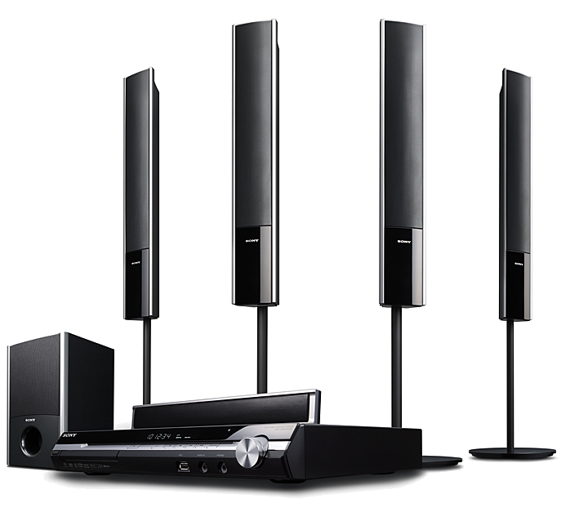

Sony DAV-DZ:
Hemmabiosystem med elegant design och många finesser

Sony lanserar nu DAV-DZ, en ny familj hemmabiosystem som är gjorda för att matcha de senaste Sony BRAVIA-produkterna, både när det gäller designen, ljud- och bildåtergivningen.
Serien omfattar tre modeller som alla är mycket lätta att både hantera och ställa in, tack vare BRAVIA Sync och Digital Cinema Auto Calibration. Via funktionen Digital Media Port kan också en mängd andra digitala musikkällor enkelt anslutas. För bästa tittarupplevelse kan DVD-filmer dessutom skalas upp till Full HD 1080p.

De flesta vill helst slippa ett hemmabiosystem som består av en hel ”maskinpark” i vardagsrummet, inklusive ett stort antal fjärrkontroller. Med det som utgångspunkt har Sony utvecklat sin senaste hemmabioserie DAV-DZ BRAVIA.

BRAVIA Sync-tekniken gör det möjligt att styra alla HDMI-anslutna enheter via samma fjärrkontroll. Därmed räcker det med en enda knapptryckning för att börja titta på en film eller för att stänga av alla apparater.

Digital Cinema Auto Calibration innebär att systemet självt kan ställa in den bästa ljudbilden för olika rum. En liten mikrofon läser av var i rummet högtalarna finns och ser till att ljudet blir perfekt avvägt.

Dialogue Enhancer är en funktion som underlättar lyssnandet när man av olika skäl måste lyssna på lägre volym. Med denna funktion blir dialogen klar och lätt att uppfatta samtidigt som specialeffekternas volym dämpas.

Digital Media Port gör att musik på portabla musikspelare, musikmobiler och bärbara datorer enkelt kan spelas upp på de nya DAV-DZ-systemen. Det finns en rad olika adaptrar för anslutning antingen direkt eller via t ex Bluetooth eller trådlöst nätverk. Även iPod-spelare kan anslutas direkt via adapter. Det går också att spela upp video från iPod Touch och iPhone.

Även musik som lagras på olika typer av USB-minnen kan spelas upp via DAV-DZ. Dessutom går det att föra över musik direkt från CD-skivor via USB-porten till USB-minnen och musikspelare utan att använda dator. Sonys Portable Audio Enhancer kompenserar dessutom frekvens- och ljudförluster från komprimerade ljudformat som exempelvis MP3. Denna förbättringsteknik kan användas för alla anslutna utrustningar.

Alla de nya modeller i DAV-DZ-serien klarar 1080p-uppskalning, vilket innebär att de flesta DVD-filmer kan visas med HD-kvalitet på Sonys senaste BRAVIA HD1080-modeller.

De hanterar DVD, DVD+/-R/RW-skivor, CD och SA-CD samt DivX och MP3/JPEG-filer (och även Windows Media Audio och AAC via USB-ingången) och har både optiska och digitala koaxialanslutningar.

För tv och annan videoutrustning har de nya hemmabiosystemen såväl HDMI- som Scart-anslutningar och det finns även en analog ingång på frontpanelen för portabla ljudenheter samt uttag för stereolurar.

DAV-DZ-serien omfattar:

DAV-DZ260
Instegsmodellen DAV-DZ260 har alla de funktioner som beskrivits ovan och en musikeffekt på 850 watt via kompakta satellithögtalare.

DAV-DZ660
Sonys BRAVIA DAV-DZ660 har stora stativ- eller väggmonterade högtalare för både de främre och de bakre huvudkanalerna samt centerhögtalare anpassade till BRAVIA-tv. Sonys trådlösa S-AIR bakhögtalare är tillval. Även DAV-DZ660 har en uteffekt på 850 watt.

DAV-DZ860W
Seriens flaggskepp heter DAV-DZ860W och har som standard Sony S-AIR trådlösa bakre högtalare och hela 1 000 watt uteffekt. Modellen har dessutom en 32-bitars digital ljudprocessor som med filtrering och komprimering både lyfter fram dialogen med bibehållen surroundeffekt (Dialogue Enhancer Plus), och förbättrar återgivningen av t ex komprimerade MP3-filer (Portable Audio Enhancer Plus). Ett speciellt ”sportläge” kan dessutom skräddarsy ljudåtergivningen från sportsändningar så att kommentatorns röst når fram klart och tydligt via centerhögtalaren, medan publikljudet förmedlas via surroundhögtalarna. Effekten blir nästan som att vara på plats på arenan.

SLUT

Konsumentpriser: Lansering på marknaden:
DAV-DZ260 Ca 3 000 kronor (inkl moms) Mars 2008
DAV-DZ660 Ca 5 000 kronor (inkl moms) Maj 2008
DAV-DZ860 Ca 8 000 kronor (inkl moms) Juni 2008

För ytterligare information, kontakta Sony Sverige:
Lars Bondebjer, 08-585 450 88, 070-855 65 02, lars.bondebjer@eu.sony.com

Bilder finns att hämta på Newsdesk, via länk på www.sony.se/press

Om Sony
Sony tillverkar produkter inom audio-, video-, kommunikations- och informationsteknik för konsument- och proffsmarknaden över hela världen. Sony har med sina musik-, bild-, spel- och onlineverksamheter en unik position att vara ett av de ledande varumärkena inom digital underhållning.
Sony-koncernens försäljning för räkenskapsåret som slutade den 31 mars 2007 uppgick till 55,83 miljarder euro (8 296 miljarder yen) , baserat på en genomsnittlig växelkurs under samma period på 148,6 yen på 1 euro. Koncernen har ca 163 000 medarbetare världen över.
I Europa nådde Sony en försäljning på 13,71 miljarder euro (2 038 miljarder yen) under räkenskapsåret som slutade den 31 mars 2007. Sony Europe, med huvudkontor i Sony Center vid Potsdamer Platz i Berlin, svarar för företagets europeiska affärsverksamhet inom elektronik och nådde under samma period en försäljning på 9,12 miljarder euro.
Mer information om Sony finns på www.sony.se eller www.sony-europe.com.

Denna release är distribuerad från Sony Sverige, Lennart Thulin, Press/PR
lennart.thulin@norsholmen.se, 08-585 45 000, eller mobiltelefon 0705-106 106.

Miljöinformation: 3P | 


- Standby-förbrukning 0,3 W.
- Över 85 % av effektuttaget i förstärkaren åstadkoms med den heldigitala S-Master-förstärkaren.


- Halogenerade flamskyddsmedel används inte i vissa kretskort

Sony har beslutat sig för att ta en ledande position som ansvarfull tillverkare. Det innebär att vi satsar inom tre områden:
  - Reducering av CO₂-utsläppen
  - Ökning av andelen förnybar energi som används i tillverkningen
  - Minimering av de resurser som används i tillverkningen i fabrikerna



